От чего зависят музыкальные предпочтения?

Музыку можно смело назвать универсальным языком. Вне зависимости от языка, на котором исполняются те или иные песни, мы по каким-то причинам хотим слушать именно определенную музыку, даже если совершенно не понимает смысла песни.
Многие ученые бьются над вопросами: от чего же зависит музыкальный вкус человека, почему одни песни и музыка становятся «заезженными» в течение нескольких лет, а другие забываются быстро. Эти же вопрос не дают покоя и музыкантам, композиторам, т.к. они хотят, чтобы их творчество нравилось людям. Существует множество социологических исследований, с которыми можно ознакомиться через печать буклетов, журналов, брошюр по психологии. Эта литература постоянно обновляется и добавляется. Попробуем же немного разобраться с причинами наших музыкальных пристрастий.
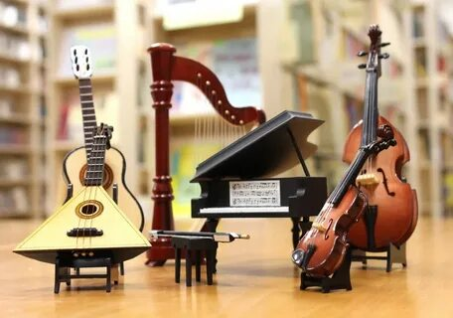
Сегодня музыкальный мир представлен широким ассортиментом стилей и направлений. Музыкальное творчество не стоит на месте и постоянно изменяется, поэтому слушатели постоянно открывают для себя новые звучания. Точно также изменяются и музыкальные пристрастия и не целого поколения, а даже отдельного человека. Ведь редко кому на протяжении всей жизни нравиться только определенный исполнитель и определенный стиль в музыке. Да что там говорить о целой жизни, музыка подбирается под настроение, обстоятельства, мероприятия. Человек может несколько раз за день радикально поменять в своем плеере плейлист. Но исследователи все же выявили некоторые закономерности.
Любимая музыка меняется с возрастом. Само собой, что в совершенно юном возрасте лучше, чем песни из мультфильмов и быть не может. В более позднем возрасте (подростковый период) предпочтения отдаются «яркой» музыке. Как правило, это какой-то один ярко выраженный стиль. Очень часто это громкая, кричащая музыка. Такое музыкальное творчество срастается с повседневной жизнью подростка и переходит в стиль одежды, поведения, интерьер. В подростковом возрасте многие бегают по городу с поиском места, где можно заказать плакат, постер, футболку или кепку с кумирами и их символикой. Именно так проходит юношеский максимализм: если чем-то увлекаться, то по полной программе.

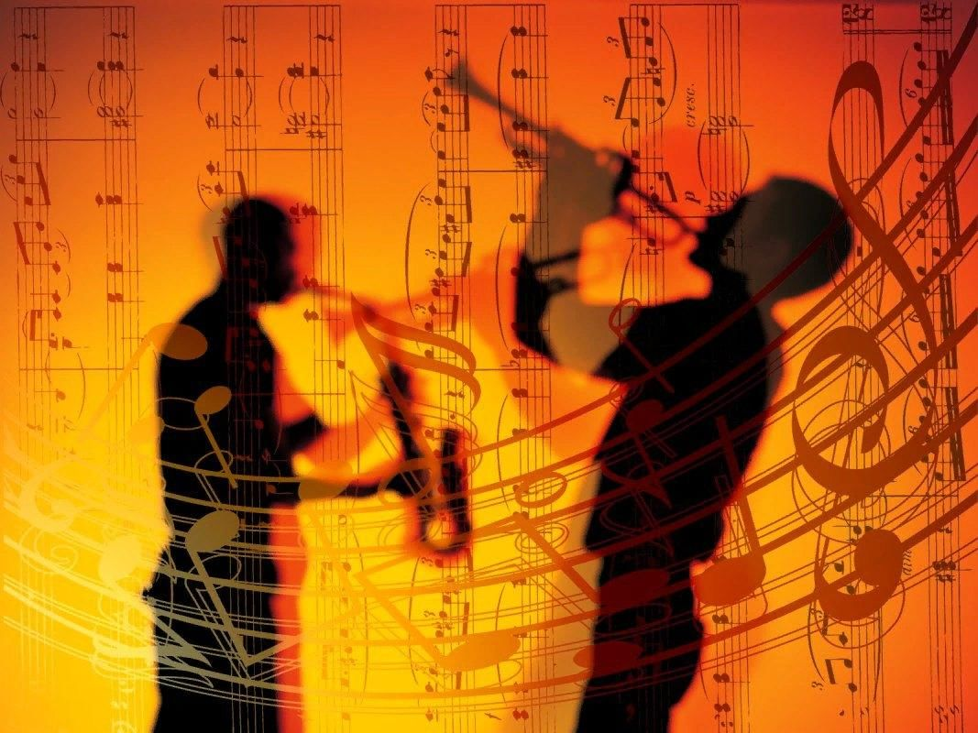

На следующем этапе взросления предпочтения отдаются танцевальной музыке, поп-музыке. Ученые это связывают с тем, что именно этот период насыщен знакомствами, общением, которые проходят в кафе, ресторанах, кино, ночных клубах. Естественно, что это оставляет отпечаток на музыкальном вкусе.
На этапе, когда человек обзаводится серьезной работой, семьей, когда жизнь перестает быть одной сплошной вечеринкой, хочется послушать чего-то немного поспокойнее. В возрасте, который соответствует этому периоду жизни, людям больше становится по душе соул, блюз, фолк, этническая музыка, джаз.
Есть закономерности в музыкальных пристрастиях в зависимости от характера человека. Например, экстраверты, общительные и уверенные в себе люди предпочитают поп музыку, опять таки, такие люди много времени проводят в общественных местах, где играет именно поп музыка. Особенно высокой степенью общительности обладают любитель танцевальных стилей. Этим людям просто заводить знакомства на танцполе в ночном клубе. Противоположные им интроверты предпочитают классику. Любители такой музыки также уверены в себе, им не скучно в одиночестве, т.к. они любят творить и они смелы в своих суждениях и взглядах.
Компромиссом между классикой и поп и танцевальной музыкой можно назвать людей, которые предпочитают блюз и джаз. Любители таких направлений, как правило, творческие личности, которые умеют и любят общаться, знают свои сильные стороны и имеют достаточно высокую самооценку. Как ни странно, но слушатели рока, как показали исследователи, характеризуются как людей с низкой самооценкой. Одновременно они имеют высокий творческий потенциал.

Будьте смелы и разносторонни в своих музыкальных пристрастиях. С музыкой можно усилить эффект от радостных моментов, смягчать неприятные инциденты, преодолевать усталость и просто насладиться приятной мелодией. Самое главное подобрать правильное сопровождение. Приятной Вам музыки!

Статью подготовила музыкальный руководитель:
Бородкина Ирина Николаевна.

